Математическое соревнование в 11 классе

по теме "Степень с рациональным показателем и ее свойства"
“Пусть кто-нибудь попробует вычеркнуть
из математики степени, и он увидит,
что без них далеко не уедешь”.
(М.В. Ломоносов)
Цели урока:
- обобщить и систематизировать знания учащихся по теме “Степень”;
- проконтролировать уровень усвоения материала;
- ликвидировать пробелы в знаниях и умениях учащихся;
- формировать навыки самоконтроля учащихся;
- создать атмосферу заинтересованности каждого ученика в работе, развивать познавательную активность учащихся;
- воспитывать интерес к предмету, к истории математики.
Задачи урока:
- обучающие: проверка знаний учащимися основных понятий, правил, законов на определение степени с рациональным показателем, умений самостоятельно применять знания в стандартных условиях, в измененных и нестандартных условиях;
- развивающие: логическое мышление и творческие способности;
- воспитывающие: расширение кругозора учащихся в историческом аспекте, пополнение лексического запаса новыми терминами, знаний о их этимологическом происхождении, получение дополнительной информации об окружающем мире.
Тип урока: урок-игра
Оборудование: оценочные листы, карточки с заданиями, дешифраторами, кроссвордами для каждого учащегося, оборудование для мультимедийной презентации,

ХОД УРОКА

I. Организационный момент.
Учитель. Мы начали изучать тему “Степень с рациональным показателем и её свойства”. Ваша задача на этом уроке, показать, как вы усвоили новый изученный материал и как вы умеете применять полученные знания при решении конкретных задач.
Класс был поделен на 2 команды. Давайте послушаем домашнее задание: Название, девиз, эмблема.
Домашнее задание.

II. Актуализация знаний учащихся.
Учитель. Известный французский писатель Анатоль Франс сказал в свое время: “Учиться надо весело.…Чтобы поглощать знания надо поглощать их с аппетитом”.
1. Разминка.
1. Гимнастика ума
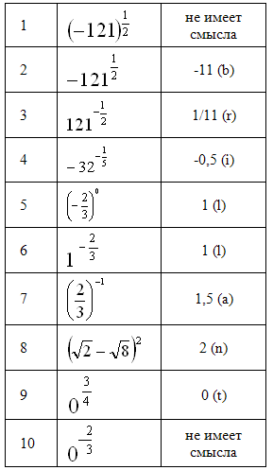
Кроссворд.
2. Повторить необходимые теоретические сведения я предлагаю вам в ходе разгадывания кроссворда
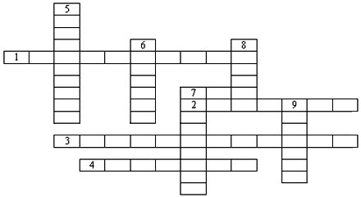
По горизонтали:
  - Действие, с помощью которого вычисляется значение степени (возведение).
  - Произведение, состоящее из одинаковых множителей (степень).
  - Действие показателей степеней при возведении степени в степень (произведение).
  - Действие степеней, при которых показатели степеней вычитаются (деление).
По вертикали:
  - Число всех одинаковых множителей (показатель).
  - Степень с нулевым показателем (единица).
  - Повторяющийся множитель (основание).
  - Значение 10⁵:(2³•5⁵) (четыре).
  - Показатель степени, который обычно не пишут (единица).
Слайд
Устный счет (вытягивают бумажку с номером заданий, например 3с)
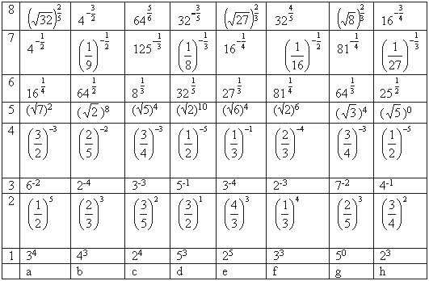
Упростить
1 ВАРИАНТ  Упростите выражения:  а) а^{1/2} :а^{1/5};  б) (в^{0,6})^{0,3} в^{0,32};  в) (х ^{–2/3}у^{1/4}) ^{–3};  г)√ с² с^{1/2};  д) х^{4,7} х ^{–3,9} х ^{–2,1}х^{1,9}  Дополнительная часть:  а ^{–3/2} в^{5/6} (а^{0,5} в^{1/18}) ³ | 2 ВАРИАНТ  Упростите выражения:  а) у^{1/5}:у^{2/3};  б) (с^{0,7})^{0,5} с^{1,65};  в) (а^{-1/7} х^{2/5})⁵;  г) р^{2/3} √ р⁵ ;  д) в^{3,5} в^{-2,7}в^{-2,9}в^{3,1}  Дополнительная часть:  а^{-4/3}в^{0,75} (а^{1/3}в^{1/16})⁴

Учитель. Повторив определение степени с рациональным показателем и его свойства, выполним следующие задания, получая и исторические справки, связанные с понятием степени.
Понятие степени с натуральным показателем сформировалось ещё у древних народов.
Задание. Решив уравнения и составив слово, используя дешифратор, вы узнаете имя этого ученого, который положил начало буквенных записей степени. Слайд
Л | Т | Н | Р | Ш | О | Ь | И | Е | Ф | К | А | Д | Ю
9/4 | 9 | 5 | 11 | -2 | 4/9 | 20 | 5/3 | 1/3 | 1 | 3 | 8 | 64 | 2
- Х^{1/3}=4
- у⁻¹=3/5
- а^{1/2}= 2/3
- х^{-0,5} х^{1,5} = 1
- у^{1/3} =2
- а^{2/7}а^{12/7} = 25
- а^{1/2} : а = 1/3
Слово: 1234567 (Диофант)
Исторические сведения о развитии понятия степени (сообщение учащегося).
А) Квадрат и куб числа использовались для вычисления площадей и объемов. Степени некоторых чисел использовались при решении отдельных задач учеными Древнего Египта и Вавилона. В III веке вышла книга греческого ученого Диофанта “Арифметика”, в которой было положено начало введению буквенной символики. Диофант вводит символы для первых шести степеней неизвестного и обратных им величин. В этой книге квадрат обозначается знаком Δ с индексом r; куб – знаком k c индексом r и т.д. Слайд 6
Исторические сведения о развитии понятия степени (сообщение учащегося).
Б) Из практики решения более сложных алгебраических задач и оперирования со степенями возникла необходимость обобщения понятия степени и расширения его посредством введения в качестве показателя нуля, отрицательных и дробных чисел. К идее обобщения понятия степени на степень с ненатуральным показателем математики пришли постепенно.
Дробные показатели степени и наиболее простые правила действии над степенями с дробными показателями встречаются у французского математика Николая Орема (1323–1382 гг.) в его труде “Алгоризм пропорций”- Algorismus proportionum (Вычисление пропорций), в котором он впервые использовал степени с дробными показателями и фактически вплотную подошёл к идее логарифмов. Николай Оре́м, или Николай Орезмский (Nicolas Oresme, Nicholas Oresme, Nicole Oresme) (до 1330 г., Нормандия — 11 июля 1382 г. Лизье, Франция) — католический богослов, епископ, один из наиболее известных французских философов и учёных XIV в. Слайд 7.
Равенство, а⁰ =1 (для а не равного 0) применял в своих трудах в начале ХV века самаркандский ученый Гиясаддин Каши Джемшид. Независимо от него нулевой показатель был введен Николаем Шюке в ХV веке. Известно, что Николай Шюке (1445–1500 гг.), рассматривал степени с отрицательными и нулевым показателями. Позже дробные и отрицательные, показатели встречаются у Симона Стевина. Симон Стевин предположил подразумевать под а^{1/n} корень
Теперь продолжим нашу историческую экскурсию. В Полной арифметике” (1544 г.) немецкого математика М.Штифеля появился термин «показатель степени».
Предлагаю, вычислить и составить слово, используя дешифратор. Слайд
Выполнив это задание, вы, ребята, узнаете фамилию немецкого математика, который ввел термин – “показатель степени”.
- -8^{1/3}
- 81^{1/2}
- (3/5)⁻¹
- (5/7)⁰
- 27^{-1/3}
- (2/3)⁻²
- 16^{1/2} * 125^{1/3}
Слово: 1234567 (Штифель)
Л | Т | Н | Р | Ш | О | Ь | И | Е | Ф | К | А | Д | Ю
9/4 | 9 | 5 | 11 | -2 | 4/9 | 20 | 5/3 | 1/3 | 1 | 3 | 8 | 64 | 2
Исторические сведения о развитии понятия степени (сообщение учащегося).
В) Немецкий математик М.Штифель (1487–1567 гг.) дал определение а⁰=1 при a ≠1 и ввел название показатель (это буквенный перевод с немецкого Exponent). Немецкое potenzieren означает возведение в степе. Штифель оставил заметный след в развитии алгебры. В его главном труде Arithmetica integra (Нюрнберг, 1544) он дал содержательную теорию отрицательных чисел, возведения в степень, различных прогрессий и других последовательностей. Штифель впервые использовал понятия «корень» и «показатель степени» (лат. exponens), причём подробно анализировал и целые, и дробные показатели. Опубликовал правило образования биномиальных коэффициентов и составил их таблицы до 18-й степени. Штифель переработал (фактически написал заново) книгу алгебраиста (коссиста) Кристофа Рудольфа, и использованные там современные обозначения арифметических операций с этого момента укоренились в математике (1553). Слайд 9-10.
Г) В конце ХVI века Франсуа Виет ввел буквы для обозначения не только переменных, но и их коэффициентов. Он применял сокращения: N, Q, C – для первой, второй и третьей степеней. Слайд 11.
Современные определения и обозначения степени с нулевым, отрицательным и дробным показателем берут начало от работ английских математиков Джона Валлиса (1616–1703) и Исаака Ньютона (1643–1727).
Но современные обозначения (типа а⁴, а⁵) в XVII в ввел Рене Декарт.

VII. Учитель. Вычислить и составить слово, используя дешифратор. Слайд
Выполнив это задание, вы, ребята, узнаете фамилию этого математика, который ввел современную запись степени.
- Х^{1/3}=4
- у⁻¹= 3
- (х+6)^{1/2} = 3
- у^{1/3} =2
- (у-3)^{1/3}=2
- а^{1/2} : а = 1/3
Cлово: 123456 (Декарт)

Вычисляй-ка
Вопросы капитанам
Вопросы теста по теме «Корень n-й степени и его свойства».
1.Упростите выражение 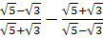
а) 2; б) – 2; в) 10 г) 9.
2. Упростите выражение 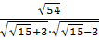
а) ; б) – ; в) 3 г) 9.
3. Упростите выражение
а) ; б) – ; в) 3 г) – 7.
4.Сократите дробь 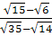
а) ; б); в) г) .
5.Упростите выражение 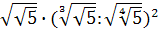
а) ; б); в) г)
Команда 1

1^{о}. Вычислите:
а) $\sqrt[5]{−\text{100000}}$
б) $\sqrt[4]{\text{1296}}$
в) $−\sqrt[6]{0,\text{000064}}+\sqrt[3]{−\text{1331}}$
2^{о}. Вычислите:
а) $5^{−3}$; б) ${\left(\frac{2}{3}\right)}^{−1}$;
в) ${\text{32}}^{\frac{1}{5}}−{\text{64}}^{\frac{1}{2}}$; г) $\left(3−2^{\frac{1}{3}}\right)\left(9+3⋅2^{\frac{1}{3}}+2^{\frac{2}{3}}\right)$;
Команда 2
1^{о}. Вычислите:
а) $\sqrt[3]{−\text{4096}}$
б) $\sqrt[6]{0\text{.}\text{000064}}$
в) $\sqrt[4]{0,\text{0625}}+\sqrt[7]{−\text{128}}$
2^{о}. Вычислите:
а) $3^{−4}$; б) ${\left(\frac{4}{7}\right)}^{−1}$;
в) ${\text{27}}^{\frac{1}{3}}+{\text{49}}^{\frac{1}{2}}$; г) $\left(1+5^{\frac{2}{3}}\right)\left(1−5^{\frac{2}{3}}+5^{\frac{4}{3}}\right)$;
Вопросы теста по теме «Корень n-й степени и его свойства».
Вычислите
1)
а) 5
б) 6
в) 4
г) –36.
2)
а) 15
б) 18
в) 20
г) 10
3)
а)
б)
в)
г)
4) 2
а) - 2
б) 6
в) - 6
г) 54
5)
а) 8
б) 3
в) 4
г) 2

6)
а) 18
б) 72
в) 36
г) 4
7) 5
а) 5,5
б) 3
в) 0,7
г) 3,5
8)
а) 12
б) 6
в) 7
г) 36
9)
а) 15
б) 45
в) 54
г) 30
10)
а) 1
б) 64
в) – 1
г) 38

Учитель. А теперь, ребята, получаем игровое задание “Лабиринт” (достаточно 2 варианта, 2 ученика работают у отдвижной доски и другие – на местах в парах). Задания разрезаны на полоски, начиная с числа, ответ одного задания является началом другого, но его надо найти в беспорядочном разложении на столе у каждого ученика. Проверка очень проста, ответы также на полосках лежат на столе, если решил правильно – ответ найдешь на полоске.

Подведение итогов урока.
Вы сами оценивали свои знания. А ребятам, которые готовили исторические справки, делали задания «лабиринта» получают оценки. Высказываем свои мнения по уроку (если останется время).

Рефлексия.
Слайд. А в конце нашего урока определим ваше отношение к нему. Выберите нужную вам фигуру, которая соответствует вашему восприятию нашего урока. Всем спасибо за урок!

